2020年10月7日
報道関係者各位
コロナ禍で集客にお悩みのスポーツジム・サロン様向け
遺伝子検査や腸内フローラ検査が導入可能な
受検管理システム『ファインヘルスPRO』をリリース

遺伝子検査や腸内フローラ検査など次世代ヘルスケア検査サービスを提供する株式会社ファインシード（本社：東京都港区、代表取締役社長：頼定 誠）は、コロナ禍で集客にお悩みのスポーツジム、エステティックサロン様向けに遺伝子検査や腸内フローラ検査が導入可能な受検管理システム『ファインヘルスPRO』を2020年10月7日提供開始したことをお知らせ致します。

■ダイエット・アンチエイジングのお悩みに！遺伝子検査キット『遺伝子博士』とは？
テレビで芸能人やモデルが体験し話題の「遺伝子検査」。『遺伝子博士』は、自宅でできる簡単な遺伝子検査キットです。検査結果に基づき、その人の体質に合った食事・運動アドバイスをweb、スマートフォンアプリでご提供。肥満遺伝子を調べる「遺伝子博士ダイエット」、老化遺伝子を調べる「遺伝子博士エイジングケア」を取り揃え、多くのお客様にご愛用いただいております。

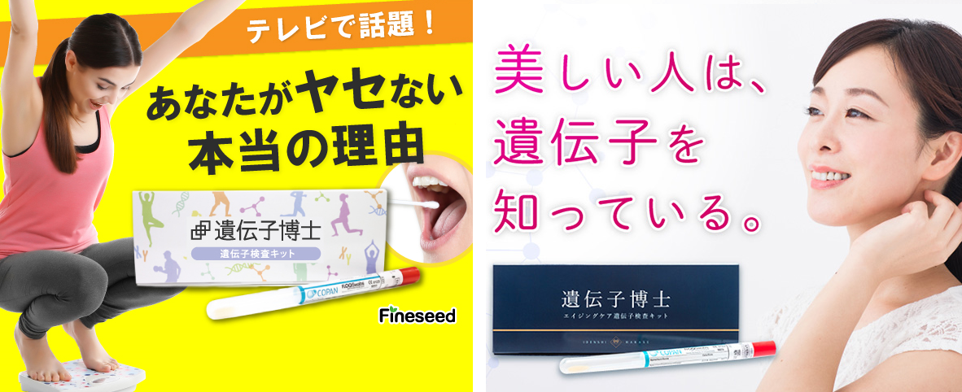

■美容や更年期障害などのお悩みに！腸内フローラ検査『腸内博士ビューティー』とは？
自宅でかんたんにできる腸内フローラ検査で腸内フローラ（腸内環境）の状態がわかります。近年の研究で、腸内フローラの状態が美容に大きく影響することが明らかになり、そのバランスが整うことで美肌やダイエットの美容効果が期待できるといわれています。『腸内博士』では、美容に関係する腸内細菌を検査し、腸内フローラ改善に最適な「腸活アドバイス」や結果対応型サプリメントで腸活エイジングケアをサポートします。

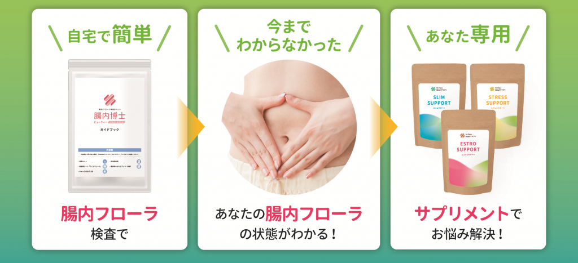

■店舗様向けサービス『ファインヘルスPRO』とは？
『ファインヘルスPRO』は、「ヘルスケア検査をもっと手軽に、初期費用を抑えてメニューに導入したい！」という店舗様のご要望にお応えしたサービスです。遺伝子検査・腸内フローラ検査を受検したお客様の情報を店舗内で一括管理でき、検査完了までのステータスをリアルタイムでご確認いただけます。さらに検査結果内容をお客様に画面で提示し、その結果に合わせたメニューのご提案が可能です。作成したメニュー内容やお客様との会話内容等をメモ機能に記録しておくことで、よりパーソナライズされたサービスを提供することが可能となり、大きな集客・単価アップが見込めます。

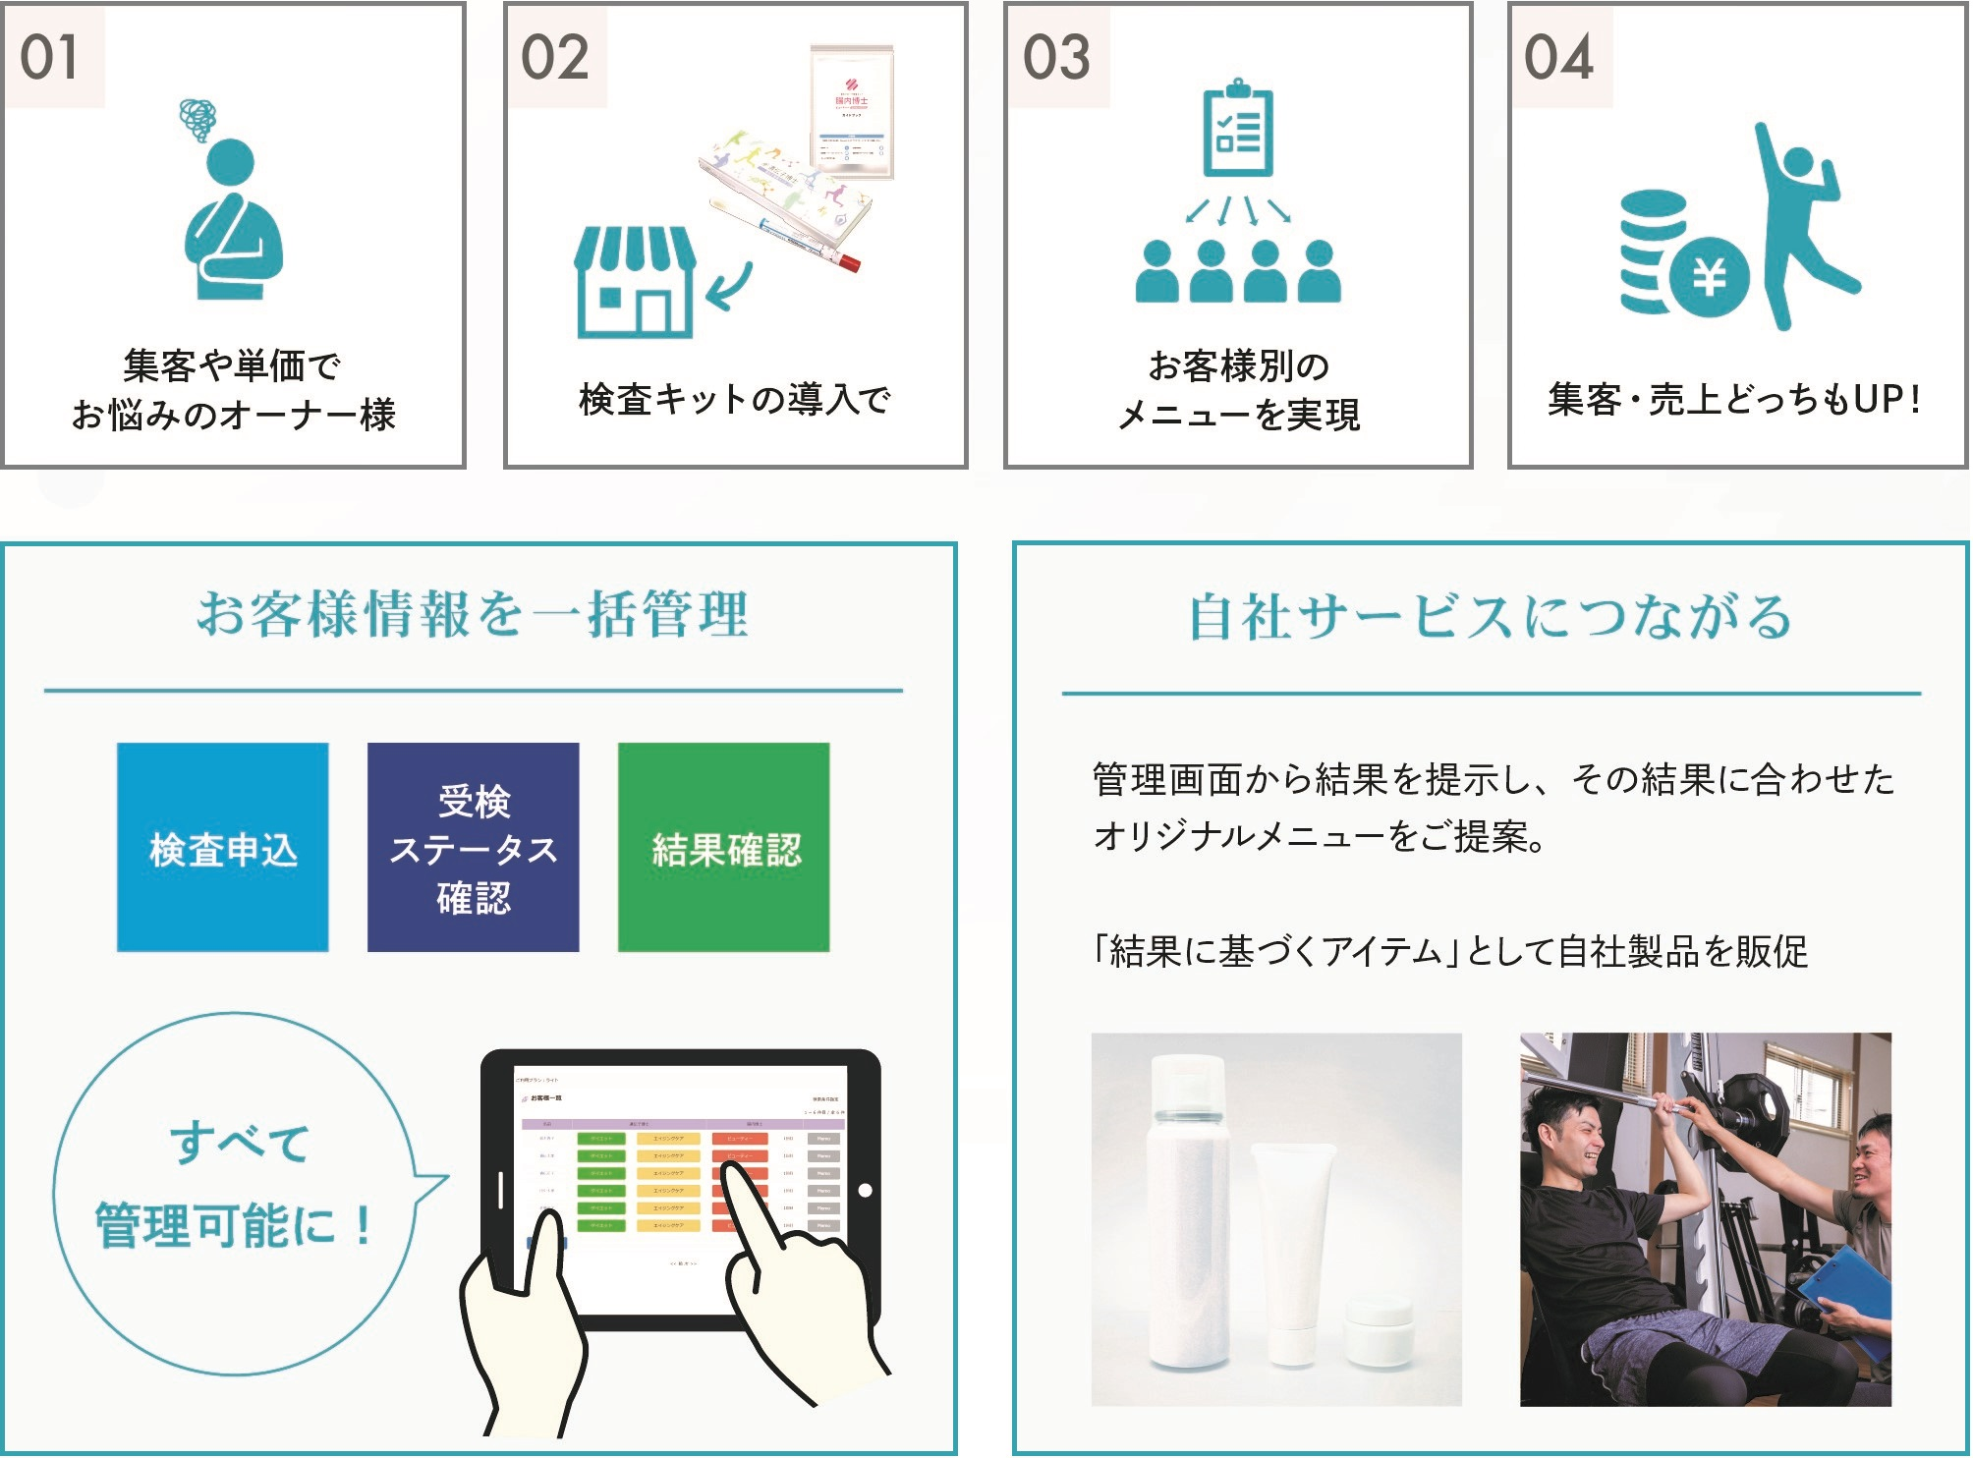

■こんな店舗様に導入をお勧めします！
スポーツジム、フィットネスクラブ、エステティックサロン、美容室、ヨガ・ピラティススタジオ、整体院、鍼灸院など幅広いジャンルの店舗様でご導入いただけます。

・効果的な集客をして売上アップしたい店舗様
・競合店舗との差別化にお悩みの店舗様
・リピーターを増やしたい店舗様
・メニューを追加して客単価を上げたい店舗様
・今話題のパーソナルメニューでSNSの話題をつくりたい店舗様

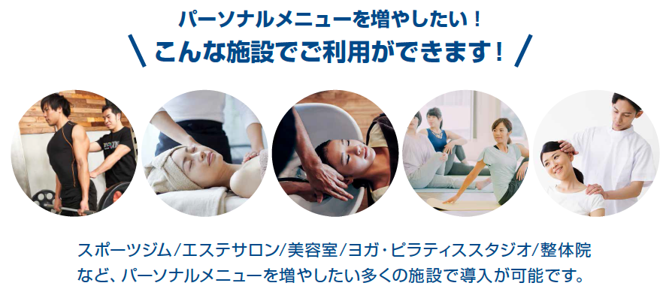

【導入にご興味のある店舗様はこちらから】
https://dr-gene.jp/oem/

名 称： 株式会社ファインシード
所在地： 〒105-0013東京都港区浜松町1-2-7 ユニゾ浜松町一丁目ビル 4F
代 表： 代表取締役社長 頼定 誠
ＵＲＬ： http://www.fineseed.net/

本リリースに関するお問い合わせはこちらまで
株式会社ファインシード
担当：桐山 contact@fineseed.net
TEL：03-6450-1351 Fax：03-6450-1352
http://www.fineseed.net/

